

ZTS-3002-TR-*-N01

五插针土壤多参数传感器

产品使用手册

|  |  |
| --- | --- |
| 1 | **概述** |

五插针土壤多参数传感器是**性能稳定灵敏度高，**响应快，输出稳定，适用于各种土质。**是观测和研究盐渍土的发生、演变、改良以及水盐动态的重要工具。通过测量土壤的介电常数，能直接稳定地反映各种土壤的真实水分含量。可测量土壤水分的体积百分比，是符合目前国际标准的土壤水分测量方法。**可长期埋入土壤中，耐长期电解，耐腐蚀，抽真空灌封，完全防水。

|  |  |
| --- | --- |
| 2 | **特点** |

（1）本传感器体积小巧化设计。

（2）测量精度高，响应速度快，互换性好。

（3）密封性好，可直接埋入土壤中使用，且不受腐蚀。

（4）土质影响较小，应用地区广泛。

（5）测量精确，性能可靠，确保正常工作，数据传输效率高。

|  |  |
| --- | --- |
| 3 | **适用范围** |

适用于**土壤墒情监测、科学试验、节水灌溉、温室大棚、花卉蔬菜、草地牧场、土壤速测、植物培养、污水处理、精细农业等场合的温湿度、电导率、PH值测试。**

|  |  |
| --- | --- |
| 4 | **产品资料** |

**4.1 技术参数**

测量参数：土壤电导率（EC值）、温度、水分、PH值、氮磷钾**（由国标法仪器测量后输入）**

测量量程：0～20000μS/cm、**-40~80℃、0-100%、3~9PH、0-2999 mg/kg(mg/L)**

测量精度：**0-10000us/cm范围内为±3%FS；10000-20000us/cm范围内为±5%FS，**@（棕壤，60%RH,25℃）、±0.5℃、0-50%内±2%，@（棕壤，30%,25℃）50-100%内±3%，@（棕壤，60%,25℃）、±0.3PH、典型精度**≤5%（以实际测定仪器为准）**

分 辨 率：1μS/cm、**0.1℃、0.1%、0.1、1 mg/kg(mg/L)**

输出信号：RS485（ModBus-RTU协议）

供电电压：4.5～30V DC

工作范围：－30℃～70℃

稳定时间：通电后1秒

响应时间：＜1秒

注：以上陈述的性能数据是在使用我司测试系统及软件的测试条件下获取的。为了持续改进产品，我司保留更改设计功能和规格的权利，恕不另行通知。

**4.2 物理参数**

插针长度：55mm，φ3mm

插针材料：316L不锈钢

密封材料：ABS工程塑料，环氧树脂，防水等级IP68

电缆规格：标配2米（可定制其他电缆长度，最长1200米）

负载能力：电压输出：输出电阻≤250Ω；电流输出：≤600Ω

**4.3 产品选型**

|  |  |  |  |  |  |
| --- | --- | --- | --- | --- | --- |
| ZTS- |  | | | | 公司代号 |
|  | 3002- |  | | |  |
|  | TR- |  | | 土壤检测外壳 |
|  | THNPKPH- |  | 温度水分氮磷钾PH |
| ECTHNPKPH- |  | 电导率温度水分氮磷钾PH |
| THPH- |  | 温度水分PH |
| ECTHPH- |  | 电导率温度水分PH |
|  | N01 | RS485（Modbus-RTU协议） |

|  |  |
| --- | --- |
| 5 | **外形规格** |

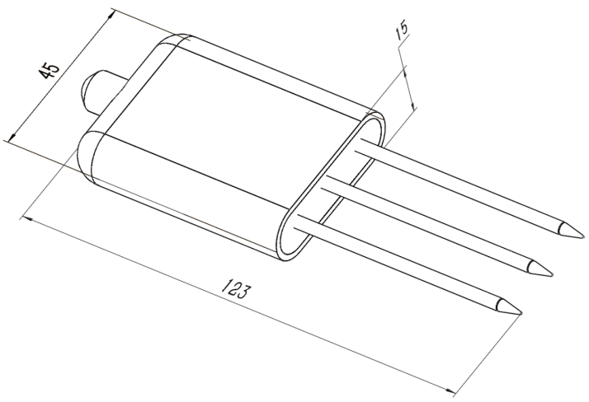

|  |  |
| --- | --- |
| 6 | **使用方法** |

设备可连接各种载有差分输入的数据采集器，数据采集卡，远程数据采集模块等设备，接线说明如下图：

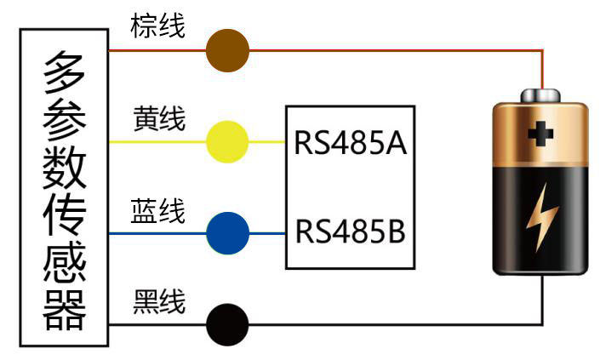

|  |  |
| --- | --- |
| 7 | **数据转换方法** |

RS485信号（默认地址01）：

标准Modbus-RTU协议，波特率：4800；校验位：无；数据位：8；停止位：1

**7.1 修改地址**

例如：将地址为1的传感器改地址为2，主机→从机

|  |  |  |  |  |  |  |  |
| --- | --- | --- | --- | --- | --- | --- | --- |
| 原地址 | 功能码 | 起始寄存器高 | 起始寄存器低 | 起始地址高 | 起始地址低 | CRC16低 | CRC16高 |
| 0X01 | 0X06 | 0X07 | 0XD0 | 0X00 | 0X02 | 0X08 | 0X86 |

若传感器接收正确，数据按原路返回。

备注：如果忘记传感器的原地址，可以使用广播地址0XFF代替，使用0XFF时主机只能接一个从机，且返回地址仍为原地址，可以作为地址查询的方法。

**7.2 查询数据**

寄存器地址

|  |  |  |  |  |
| --- | --- | --- | --- | --- |
| 寄存器地址 | PLC或组态地址 | 内容 | 操作 | 定义说明 |
| 0000 H | 40001 (十进制) | 含水率 | 只读 | 含水率实时值（扩大10倍） |
| 0001 H | 40002 (十进制) | 温度值 | 只读 | 温度实时值（扩大10倍） |
| 0002 H | 40003 (十进制) | 电导率 | 只读 | 电导率实时值 |
| 0003 H | 40004 (十进制) | PH值 | 只读 | PH实时值（扩大十倍） |
| 0004H | 40005(十进制) | 氮含量暂存值 | 读写 | 被写入的氮含量值或测试值1 |
| 0005H | 40006(十进制) | 磷含量暂存值 | 读写 | 被写入的磷含量值或测试值2 |
| 0006H | 40007(十进制) | 钾含量暂存值 | 读写 | 被写入的钾含量值或测试值3 |
| 0007 H | 40008(十进制) | 盐度 | 只读 | 盐度实时值（仅供参考） |
| 0008 H | 40009 (十进制) | 总溶解固体 TDS | 只读 | TDS实时值（仅供参考） |
| 0022 H | 40035 (十进制) | 电导温度系数 | 读写 | 0-100对应0.0%-10.0%  默认0.0% |
| 0023 H | 40036 (十进制) | 盐度系数 | 读写 | 0-100 对应 0.00-1.00  默认55（0.55） |
| 0024 H | 40037 (十进制) | TDS 系数 | 读写 | 0-100 对应 0.00-1.00  默认50（0.5） |
| 0050 H | 40081 (十进制) | 温度校准值 | 读写 | 整数（扩大10倍） |
| 0051 H | 40082 (十进制) | 含水率校准值 | 读写 | 整数（扩大10倍） |
| 0052 H | 40083 (十进制) | 电导率校准值 | 读写 | 整数 |
| 0053 H | 40083 (十进制) | PH校准值 | 读写 | 整数 |
| 04E8 H | 41001 (十进制) | 氮含量暂存值系数高十六位 | 读写 | 浮点数  （IEEE754标准 浮点型） |
| 04E9 H | 41002 (十进制) | 氮含量暂存值系数低十六位 | 读写 |
| 04EA H | 41003 (十进制) | 氮含量暂存值的偏差值 | 读写 | 整数 |
| 04F2 H | 41011 (十进制) | 磷含量暂存值系数高十六位 | 读写 | 浮点数  （IEEE754标准 浮点型） |
| 04F3 H | 41012 (十进制) | 磷含量暂存值系数低十六位 | 读写 |
| 04F4 H | 41013 (十进制) | 磷含量暂存值的偏差值 | 读写 | 整数 |
| 04FC H | 41021 (十进制) | 钾含量暂存值系数高十六位 | 读写 | 浮点数  （IEEE754标准 浮点型） |
| 04FD H | 41022 (十进制) | 钾含量暂存值系数低十六位 | 读写 |
| 04FE H | 41023 (十进制) | 钾含量暂存值的偏差值 | 读写 | 整数 |
| 07D0 H | 42001 (十进制) | 设备地址 | 读写 | 1~254（出厂默认1） |
| 07D1 H | 42002 (十进制) | 设备波特率 | 读写 | 0代表2400  1代表4800  2代表9600 |

1：0004H寄存器未执行写入操作时，寄存器内数值为f1(电导率测量值)，0004H寄存器被执行写入操作后，寄存器存储写入值。

2：0005H寄存器未执行写入操作时，寄存器内数值为f2(电导率测量值)，0005H寄存器被执行写入操作后，寄存器存储写入值。

3：0006H寄存器未执行写入操作时，寄存器内数值为f3(电导率测量值)，0006H寄存器被执行写入操作后，寄存器存储写入值。

查询电导率温度水分PH值传感器（地址为1）的数据，主机→从机

|  |  |  |  |  |  |  |  |
| --- | --- | --- | --- | --- | --- | --- | --- |
| 地址 | 功能码 | 起始寄存器地址高 | 起始寄存器地址低 | 寄存器长度高 | 寄存器长度低 | CRC16低 | CRC16高 |
| 0X01 | 0X03 | 0X00 | 0X00 | 0X00 | 0X04 | 0X44 | 0X09 |

若传感器接收正确，返回以下数据，从机→主机

|  |  |  |  |  |  |  |  |  |
| --- | --- | --- | --- | --- | --- | --- | --- | --- |
| 地址码 | 功能码 | 返回有效  字节数 | 水分值 | 温度值 | 电导率值 | PH值 | 校验码  低字节 | 校验码  高字节 |
| 0x01 | 0x03 | 0x08 | 0x02 0x92 | 0xFF 0x9B | 0x03 0xE8 | 0x00 0x38 | 0x57 | 0xB6 |

温度计算：

当温度低于 0 ℃ 时温度数据以补码的形式上传。

温度：FF9B H(十六进制)= -101 => 温度 = -10.1℃

水分计算：

水分：292 H (十六进制)= 658 => 湿度 = 65.8%，即土壤体积含水率为 65.8%。

电导率计算：

电导率：3E8 H (十六进制)= 1000电导率 = 1000 us/cm

PH值计算：

PH值：38H（十六进制）=56 => PH值=5.6

|  |  |
| --- | --- |
| 8 | **使用上的注意事项** |

警 告

圆圈斜杠符号不按线序接线，可能造成该设备及连接该设备的仪器损坏。

圆圈斜杠符号输入电源超过该设备的最大接入电源时，将造成该设备的损坏。

注 意

* 使用前请先完整阅读本说明书。
* 不要试图将探针插入石子或硬的土块中，以免损坏探针。

jinggao 将传感器移出土壤时，不能直接拽拉电缆。

传感器探头插入土壤/基质时要充分，以减少操作误差，提高测量精度。



jinggao 每次测量之前应先校准，长期使用建议每1个月校准一次，校准频率要根据不同的应用条件进行调整（应用场合的土质、水分含量、盐含量、酸碱度等)。

|  |  |
| --- | --- |
| 9 | **产品保修** |

本产品保修期为一年。从发货之日算起，十二个月内，因传感器质量问题（非人为损坏）而引起的故障，本公司负责免费维修或更换，超过保修期后只收成本费。